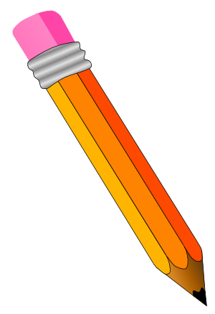
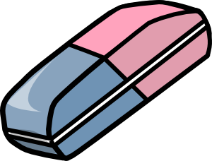
Le dessin scientifique
Scientific drawing

# | Consignes |  |  | Instructions
1 | J'utilise seulement un crayon à papier bien taillé, je n'appuie pas trop fort. |  |  | I only use a ..........well sharpened
2 | Je trace des marges à droite et à gauche, en haut et en bas, de 5 cm de largeur. |  |  | I draw margins right, ......, top, ........., 5 cm wide
3 | Je m'applique pour soigner les détails, les contours. Mon dessin ressemble à l'original. |  |  | I draw carefully. My ................looks like the original
4 | Mon dessin est assez grand et occupe le centre de ma feuille. |  |  | My drawing is ........ enough and centered
5 | Je place un titre en haut, souligné à la règle, mon nom et la date dans un coin. |  |  | I put a ........ at the ......, I underline it with a ......, I write my ......... and the date in corners
6 | J'écris des annotations en dehors du dessin à droite ou/et à gauche (dans les marges), reliées au dessin par des flèches tirées à la règle (et qui ne se croisent pas). J'écris tout, bien horizontalement. |  |  | I ......... annotations in margins, connected with the drawing by arrows
7 | Je précise en bas par une phrase, éventuellement le grossissement de l'observation, ou au moins si l'observation est faite au microscope ou à la loupe par exemple. Je peux aussi rédiger un commentaire. |  |  | Eventually at the bottom of the sheet, I can add comments about this observation (for example the magnification)

